Document  élève |  | Séquence  "Vérifier les performances cinématiques"  Activité :  Caractériser les écarts entre le modèle volumique et le système réel |  | 2h
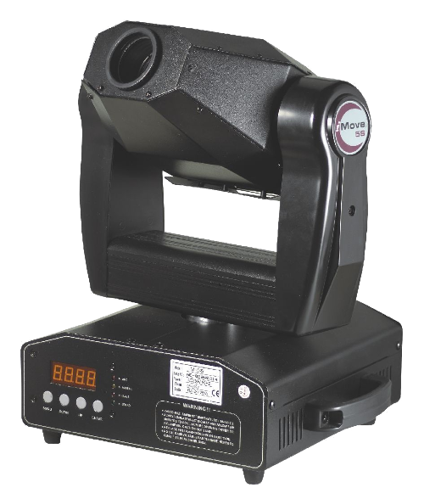

L'activité

La présente activité a pour finalité de caractériser les écarts cinématiques entre la lyre de spectacle réelle et son modèle volumique SolidWorks.

Conditions de réalisation :

Les élèves forment des groupes de 3 et se regroupent en îlot.

Ressources :
- Modèle SolidWorks de la lyre
- vidéo d’exploitation de la lyre.

Travail demandé :

D'une manière générale, il vous est demandé chronologiquement, pour une rotation complète selon l'axe de la poulie 2 de :
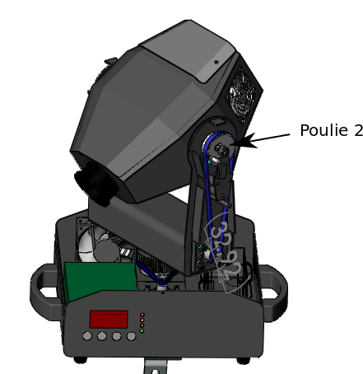
- pré-déterminer la vitesse de rotation de la poulie 2 et de rédiger le protocole expérimental ;

- de paramétrer le modèle SolidWorks afin d'obtenir une vitesse de rotation conforme à celle prédéterminée ;

- de mener une analyse cinématique à partir de SolidWorks Motion d'un point situé à l'extrémité près de la lampe de projection.

- d'utiliser un logiciel de trace cinématique (logiciel Tracker) afin d'obtenir le vrai profil de vitesse de la lyre et de finaliser le paramétrage de la vitesse de rotation de la poulie 2.

Remarque : le mouvement de la lyre selon l'axe de la poulie 2 est réalisable manuellement à partir du slider 2 de la console DMX. Demander au professeur des explications concernant l'utilisation de la console.

